JULIUS TASKINEN
Date of birth: 20.8.1999
Place of birth: Eisenstadt, Austria
Nationality: Finland
Languages: Finnish, English, German, Swedish,
Russian and French little bit (studying French atm)
Weight: 66-68kg
Height: 187cm
Specialities: Hilly, variable and long parcours. Breakaway
Background:
I was born in Austria and have lived there for first two years of my life. After that we moved back to Finland where I’ve lived since that. I feel that I’ve strong connections to central -European countries. I enjoy road racing. It’s probably the best feeling there is when the race is on. I also enjoy nature and learning new things. I like to push my limits and go beyond them. I also like going to new places.
I went into cycling at the age of 11. First years I did mountain biking (National XCM-series wins in u17 category and 3rd in u19 XCM nationals at age of 16 in 2015) and XCO, XCM, but then went fully to road racing in 2015, when I got selected to Fincycling -program. Raced with the Finnish junior National team in 2016-2017. Looking for a place for further development.
I would describe myself as an calm, analytic and caring person. With ambitious.
Goal:
To become professional road racing cyclist to Pro Conti/ WT level. To succeed and develop as a rider and as a person. I am really motivated and I really want to put all in for this. The will to develop and go further and faster is the power that keeps me going and it won’t stop.

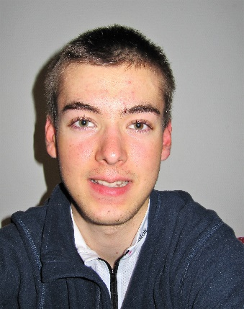

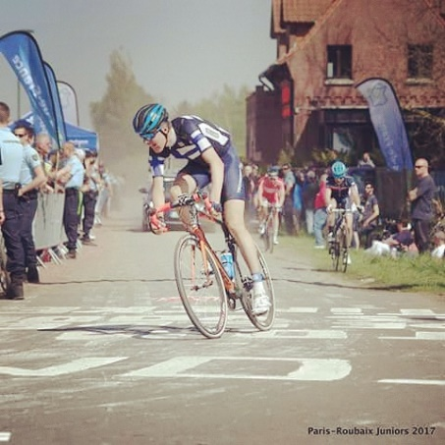
Paris-Roubaix Juniors -17
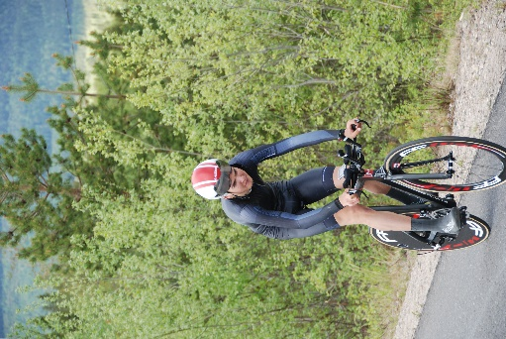
U19 National Champion TT -17

My goal for next year would be ride for team abroad. I see it is the best way to develop further. My goals for next years would also be to succeed abroad and deliver some wins. Of course, nationals and international championships are races where I want to get good results from.
I love cycling because it is great and fast sport where you get to see so awesome places. I guess there’s no better feeling than racing down some descent and making moves in the final kilometers after a tough race.

Club teams:
-2012 Taipalsaaren Veikot
2013 Lappeenrannan Pyöräilijät
2014-2017 Imatran Urheilijat
Teams:
Skoda-Fincycling 2016-2017

Coaches:
Johannes Kohonen
joppekoh@hotmail.com
+358 40 5561844

Palmarés
2017
U19 National Championships Finland TT 1.
U19 National Championships Finland RR 2.
Tour de DMZ UCI Ncup GC 29.
GP General Patton UCI Ncup GC 42.
Kalevan Kierros TT, Finland U23 2.
Ole Wackström memorial, Finland U19 2., Elite 14.
Izegem Kermis, Belgium 6.
Velm Kermis, Belgium 12.
Bioracer Evoc GP, Finland U19 1.

2016
U19 National Championships Finland TT 6.
Trofeo Karlsberg UCI Ncup GC 78.
Seutulan kierros, Finland Elite 8.
Kalevan Kierros TT, Finland ME 4.

2015
Peurunka XCM U17 1.
U19 National Championships Finland XCM 3.

JULIUS TASKINEN

Date de naissance: le 20 août 1999
Lieu de naissance: Eisenstadt, l'Autriche
Nationalité: Finlandais
Les langues: finnois, anglais, allemand, suédois, russe et en peu de francais (je fait des études de francais pour le moment)
Poids: 66-68kg
Taille: 187cm
Spécialités: Vallonnée, variables et long parcours. Se detacher.

Mon historique:
Je suis né en Autriche et j'y ai habité pendant mes deux premières années. Après cela, nous nous sommes s'installés en Finlande où j'habite depuis. J'ai l'impression que j'ai un contact forte avec les pays de l'Europe Centrale. J'aime cyclisme sur route. Le meilleur sentiment à mon avis, c'est de concourir. J'aime la nature aussi et m'apprends des choses nouvelles. Je veux élargir mes limites et même les dépasser. J'aime visiter des nouveaux endroits.

J'ai commencé à faire de la bicyclette à l'âge de 11 ans. J'ai fait vélo tout terrain (victoires des séries de national XCM dans la catégorie jeune 17 et troisième place à l'âge de 16 ans en 2015, quand on m'a choisi pour la programme Fincycling. J'ai fait des concours avec l'equipe nationale finlandaise jeune en 2016-2017. Je cherche une place pour développement et progrès.

Paris-Roubaix Juniors -17
U19 National Champion TT -17

Je me décrit comme une personne calme, analytique et prévenant. Avec beaucoup d'ambition.

Mon but

Devenir un coureur professionnel jusqu'a niveau Conti/WT. Avoir du succès et se développer comme un coureur et comme une personne. Je suis très motivé et je veux vraiment faire tout mon possible pour cela. Mon désir de me développer et avancer et devenir plus vite est la force qui me pousse et ne cesse pas.

Équipes de club:
-2012 Taipalsaaren Veikot
2013 Lappeenrannan Pyöräilijät
2014-2017 Imatran Urheilijat

Équipes:
Skoda-Fincycling 2016-2017

Entraîneurs:
Johannes Kohonen
joppekoh@hotmail.com
+358 40 5561844

Palmarés
2017
U19 Championnats nationaux finlandais TT 1.
U19 Championnats nationaux finlandais RR 2.
Tour de DMZ UCI Ncup GC 29.
GP General Patton UCI Ncup GC 42.
Kalevan Kierros TT, Finlande U23 2.
Ole Wackström memorial, Finlande U19 2., Elite 14.
Izegem Kermis, Belgium 6.
Velm Kermis, Belgium 12.
Bioracer Evoc GP, Finlande U19 1.

2016
U19 National Championships Finlande TT 6.
Trofeo Karlsberg UCI Ncup GC 78.
Seutulan kierros, Finlande Elite 8.
Kalevan Kierros TT, Finlande ME 4.

2015
Peurunka XCM U17 1.
U19 Championnats nationaux Finlandais XCM 3.

